目錄

1. 大綱
2. 目的
3. 方法
4. 假設
5. 理論、數學式
6. 電壓時域資料
7. 電壓頻域資料 $(E_{correct}\left(ω\right)、E_{test}\left(ω\right))$
8. 響應函數 $(T_{correct}\left(ω\right)、T_{test}\left(ω\right))$

地表震動頻域資料 $(V_{correct}\left(ω\right))$

1. 大綱
2. 目的

由於地聲檢知器內部是一個類似阻尼+彈簧的系統，儀器放置位置的振動經彈簧傳到內部的磁鐵使其震動，再藉由磁鐵來回進出線圈，可以記錄每當磁鐵來回震盪而線圈磁場改變所產生的電壓，要注意一連串過程記錄到的都是電壓資料，因此需經過響應函數轉成放置位置的振動資料。因此響應函數表示了**測得電壓**跟**真實振動**的關係，會跟儀器內部的磁鐵質量 $(m)$、電線電阻 $(R)$、電壓敏感度 $(G)$、彈簧彈性係數 $(k)$ 等參數有關係。地聲檢知器內部構造如圖a。

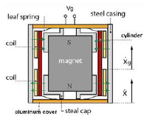

圖a. 地聲檢知器內部構造示意圖

新的地聲檢知器附有原廠地這些參數值，可以由電壓資料求得真實震動資料，但若是現場地聲儀用久了，內部的參數就有可能會改變，測得相同的電壓資料，所代表的地表真實震動速度其實是不會一樣。因此每過一段時間，就必須檢定一次該儀器的響應曲線，確保能獲得真正的震動速度資料。

因為地聲檢知器安裝於現場需要非常穩固，取出再裝回去地過程就有可能改變了整個接收的效能與位置，因此地聲檢知器必須於現場檢定而無法拿回試驗室在控制環境中檢定，所以必須設計一個方法在現場檢定地聲檢知器的各項參數為何，以確認響應曲線是否需要修正。

1. 方法

首先需要一個**標準地聲儀器**(內部參數都已知，可得響應函數)帶去現場，並且放在待測儀器的旁邊(非常靠近)，敲擊地面得到兩組電壓資料。

1. 假設

兩個極靠近的地聲檢知器所測量到的相同地表振動，除了振福稍微有差以外，其他都相同。

1. 理論、數學式
2. 於現場產生地表震動，標準地聲儀器與待測地聲儀器都會得到電壓時域資料如圖b的兩筆資料，上行是標準地聲儀器到的，下行是待測地聲儀器量到的。

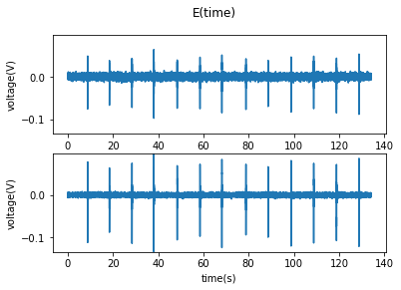

圖b. 標準地聲儀器、待測地聲儀器電壓時域資料

1. 需要先對這兩筆時域資料做傅立葉轉換得到電壓頻域圖，因為後面檢定需要用到不同角頻率 $(ω)$ 對應的電壓振幅。並利用頻率響應函數: 某個角頻率，**電壓振幅**換成**真實地表震動振幅**要乘幾倍的概念。

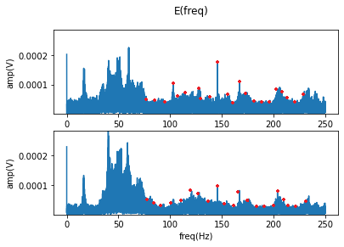

圖c. 標準地聲儀器、待測地聲儀器電壓頻域資料

經由離散傅立葉轉換後，對他們取振幅，如圖c。

幾筆資料數據:

|  |  |  |  |  |
| --- | --- | --- | --- | --- |
| 角頻率 $(ω)$ | $$2π×50$$ | $$2π×100$$ | $$2π×150$$ | $$2π×200$$ |
| 標準地聲儀器振幅amp(Voltage) | 0.0002 | 0.0001 | 0.00015 | 0.0005 |
| 待測地聲儀器振幅amp(Voltage) | 0.00018 | 0.0001 | 0.00014 | 0.0005 |

定義:

$E_{correct}\left(ω\right):$**標準地聲儀器**在不同角頻率對應到的振福

$$ex. \left[\begin{matrix}0.0002 & 0.0001 & 0.00015\end{matrix}…\right]$$

$E_{test}\left(ω\right):$**待測地聲儀器**在不同角頻率對應到的振幅

$$ex.\left[\begin{matrix}0.0018 & 0.0001 & 0.00014\end{matrix}…\right]$$

1. (省略對地聲儀內部構造講解)已知速度型地震儀

$$振幅響應函數T(ω)=\frac{電壓振幅E\left(ω\right)}{地表震動振幅V\left(ω\right)}$$

$$=\frac{Gω^{2}}{\sqrt{{\left(\frac{k}{M}\right)}^{2}-2\left(\frac{k}{M}\right)ω^{2}+ω^{4}+4{\left(h_{0}+\frac{G^{2}}{2R\sqrt{Mk}}\right)}^{2}{\left(\frac{k}{M}\right)ω}^{2}}}$$

其中

$G=$ 電壓敏感係數 $(Intrinsic Voltage Sensitivity)$

$k=$ 彈簧彈性係數 $(coefficient of elasticity)$

$h_{0}=$ 開路阻尼 $(open circuit damping)$

$R=$ 總電阻 $(total resistance)$

$M=$ 磁體質量 $(mass)$

1. **標準地聲儀器 $G、k$、 $h_{0}$、 $R$ 都是已知的**，可以對不同角頻率繪圖。

定義為 $T_{correct}\left(ω\right)$，如圖d

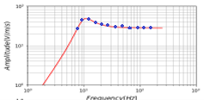

圖d. 標準地聲儀器電壓頻域資料

有**振幅響應函數**搭配**電壓振幅**就可以得地表真實震動速度頻域圖

定義為 $V_{correct}\left(ω\right)$

計算 $V_{correct}\left(ω\right)=\frac{E_{correct}\left(ω\right)}{T_{correct}\left(ω\right)}$，結果如圖e

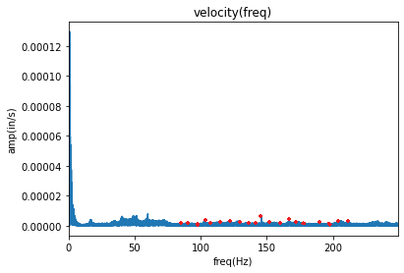

圖e. 標準地聲儀器震動速度頻域資料

1. **待測地聲儀器 $G、k$、 $h_{0}$、 $R$ 全是未知**、即是要求的參數。

定義待測地聲儀器響應函數為 $T_{test}\left(ω\right)$

$$T_{test}\left(ω\right)=\frac{Gω^{2}}{\sqrt{{\left(\frac{k}{M}\right)}^{2}-2\left(\frac{k}{M}\right)ω^{2}+ω^{4}+4{\left(h_{0}+\frac{G^{2}}{2R\sqrt{Mk}}\right)}^{2}{\left(\frac{k}{M}\right)ω}^{2}}}$$

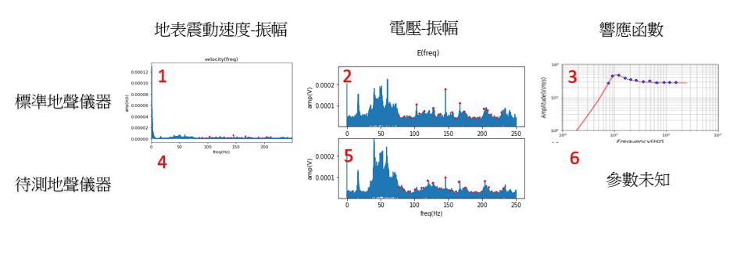

1. 總整理&如何檢定

上面的總整理有6個區塊，以圖1到6稱之。

**求得順序**

1. 圖2、5是經由標準地聲儀器、待測地聲儀器的電壓時域轉換而來的電壓頻域取振幅。定義為 $E_{correct}\left(ω\right)、E_{test}\left(ω\right)$
2. 圖3，標準地聲儀器的參數 $G、k$、 $h_{0}$、 $R、M$ 都是知道的，可以馬上代入得公式為 $T_{correct}\left(ω\right)=\frac{Gω^{2}}{\sqrt{{\left(\frac{k}{M}\right)}^{2}-2\left(\frac{k}{M}\right)ω^{2}+ω^{4}+4{\left(h_{0}+\frac{G^{2}}{2R\sqrt{Mk}}\right)}^{2}{\left(\frac{k}{M}\right)ω}^{2}}}=f(ω)$，得到標準地聲儀器的頻率響應函數。頻率響應函數重要的意義給予我們在某個角頻率電壓跟地表震動速度振幅的倍數，即 $\frac{E_{correct}\left(ω\right)}{V_{correct}\left(ω\right)}=T_{correct}\left(ω\right)$。
3. 圖1，承上、所以標準地聲儀器地表震動速度 $V_{correct}\left(ω\right)=\frac{E_{correct}\left(ω\right) 圖2的點}{T_{correct}\left(ω\right) 圖3的點}$

，可以將不同角頻率時，地表震動速度振幅是多少通通求出來。

1. 圖6，待測地聲儀器的參數 $G、k$、 $h_{0}$、 $R、M$ 都不知道(參數未知)，當然圖4無法由圖5、圖6求得。

但圖4的意義不也是真實地表震動速度的頻域，回到最初的假設就是標準地聲儀器、待測地聲儀器放很近時會收到一樣的震動訊號。所以圖1跟圖4照這個假設來說會是一樣的東西、只是振幅略有不同。

1. 要做的就是猜測待測儀器參數組 $G、k$、 $h_{0}$、 $R、M$ 的生成一個圖6，再利用圖5，計算出圖4，即 $V_{test}\left(ω\right)=\frac{E_{test}\left(ω\right) 圖5的點}{T_{test}\left(ω\right) 圖6的點}$，然後去比較圖1跟圖4到底多一樣，所謂一樣的就是不同角頻率 $(ω)$ 對應到的地表震動振幅會一樣。

使用最小平方法 $\sum{{\left(V_{test}\left(ω\right)-V_{correct}\left(ω\right)\right)}^{2}}$:

表達不同角頻率， ${(待測儀器震動振幅-真實地表震動振幅)}^{2}$ 總和

要取最小，就會是圖1、圖4最接近。